GUIA DE TRABAJO LENGUAJE Y COMUNICACIÓN
Nombre: | Curso: 5°A | Fecha: semana N° 7

Objetivo (s): OA4: Analizar aspectos relevantes de narraciones leídas para profundizar su comprensión: expresando opiniones sobre las actitudes y acciones de los personajes y fundamentándolas con ejemplos del texto, determinando las consecuencias de hechos o acciones, describiendo el ambiente y las costumbres representadas en el texto, explicando las características físicas y psicológicas de los personajes que son relevantes para e l desarrollo de la historia.
Contenidos: Características físicas y psicológicas de los personajes
Objetivo de la semana: Describir características físicas y psicológicas de los personajes, a través del texto “El libro de la selva”
Habilidad: Describir

¿Qué necesito saber?
Para comenzar necesitas saber de qué se trata la habilidad de describir y qué entendemos por características físicas y psicológicas.
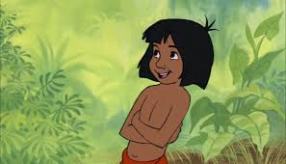

¿Qué es describir?
Es describir con palabras cómo son las cosas, objetos, personas, lugares de forma detallada y ordenada.
Ejemplos: Árbol
El árbol de mi casa tiene hojas verdes con flores rosadas, cuando la flor se cae sale el fruto, su tronco es grueso, color café y cuando llega el otoño sus hojas se colocan de color amarillo.

Recordemos que CARACTERISTICAS DE LOS PERSONAJES:
Los personajes son quienes realizan las acciones en un relato o narración. Cada uno de ellos tiene:
a.- CARACTERÍSTICAS FÍSICAS, esto es, rasgos externos (estatura, color de piel, vestuario, etc).

b.- PSICOLÓGICAS, es decir, rasgos de personalidad y conducta (alegre, tímido, misterioso, valiente).

También se concluyen otras características de los personajes, como raza, nacionalidad, religión, trabajo u oficio. Cada una de estas características puede estar explícita en el relato o deducirse de las acciones del personaje.

DESCRIBIR A UN PERSONAJE ES DECIR CÓMO ES, POR LO TANTO, SEÑALAR SUS CARACTERÍSTICAS FÍSICAS, PSICOLÓGICAS Y SOCIALES.

AHORA APLICAR LO QUE APRENDIERON

INSTRUCCIONES:
En esta guía tendrás que describir a los personajes de un texto narrativo. Lo que debes hacer es:
- Elegir un personaje que quieras describir y sobre el cual se entregue suficiente información.
- Extraer las características físicas que se señalan del personaje.
- Determinar los rasgos psicológicos del personaje, ya sean explícitos o implícitos.
- Buscar en el texto otras características del personaje, tales como oficio, religión o grupo social.
- Ordenar en una tabla la información recopilada.
- Describir al personaje, utilizando la información recogida.

ANTES DE LEER

A.- Si pudieras convertirte en un animal, ¿cuál elegirías?, ¿por qué? Responde con 2 ideas.
____________________________________________________________________________________________________________________________________________________________________________________________________________________________________________________________________________________________________________________________________________________________________________________________________________

Lee atentamente el texto y luego realiza las actividades propuestas.

Si no comprendes lo que vas leyendo, detén tu lectura y comienza a leer de nuevo, si hay palabras que no entiendes recuerda usar diccionario.

EL LIBRO DE LA SELVA

Eran las siete de la tarde cuando papá lobo despertó de su sueño diurno. Mamá loba estaba echada sin dormir, cuidando de sus cuatro -cachorros. Su fino y oscuro pelaje relucía mientras la luna brillaba a la entrada de la caverna donde vivían.

-¡Grrr! -se desperezó papá lobo-. Ya es hora de volver a cazar. De pronto, oyó el lamento que canturrea el tigre cuando no ha podido apoderarse ni de una sola pieza, y poco le importa que la selva toda se entere de ello.

Algo sube por la colina -advirtió mamá loba enderezando una oreja-. Prepárate.

Crujieron levemente los matorrales en la espesura, y papá lobo se agachó, listo a dar el salto. Pero se detuvo en el preciso momento de estar saltando.

¡Un hombre! -exclamó con disgusto papá lobo-. Un cachorro humano. ¡Mira!

Frente a él, apoyándose sobre una rama baja, se levantaba un niño moreno que apenas sabía andar: la cosa más simpática y pequeña, más fina y regordeta que jamás se había presentado, de noche, ante la cueva de un lobo. Miró a este cara a cara, y se rio.

¿Es eso un cachorro de hombre? -dijo mamá loba. – nunca he visto ninguno: tráelo.

Acostumbrado a mover de un lado a otro a sus propios pequeñuelos, papá lobo juntó sobre la espalda del niño ambas quijadas y ni un solo diente le arañó la piel, que apareció intacta al colocarlo entre los lobatos.

¡Qué pequeño! ¡Y que lindo! – dijo con dulzura mamá loba.

El niño se abrió paso entre los cachorros para arrimarse al calor de su piel.

¡ajá! Ahora come con los demás. De modo que este es un cachorro de hombre ¿Eh?

De repente una sombra apareció al resplandor de la luna. La enorme cabeza de Shere Khan asomó por la entrada de la cueva.

Acostumbrado como cazador a moverse con sigilo, el tigre miró Ientamente hacia un lado y hacia otro hasta que, de pronto, se encontró con la mirada de los lobos.
-¿Qué desea, Shere Khan?

-Mi presa. Un cachorro humano ha pasado por aquí. Sus padres han huido. Dámelo.

Los lobos son un pueblo libre -repuso papá lobo-. obedecen las órdenes del jefe de su manada, y no las de un pintarrajeado cazador de reses como tú. El cachorro de hombre es nuestro.

¡Soy yo, Shere Khan, quien les habla!

-Pues yo soy Raksha, quien te contesta -repuso mamá loba. -El cachorro humano es mío. No se le matará. Vivirá para correr junto con nuestra manada y para cazar con ella. Con que ahora, ¡márchese!
Shere Khan sabía que, en el sitio en que se hallaban, todas las ventajas eran para los lobos. Se retiró, pues, refunfuñando, y cuando se vio libre, gritó:

¡Cada perro ladra en su cubil! Ya veremos lo que dice la manada sobre eso de criar cachorros humanos. El cachorro es mío, y al fin vendrá a parar a mis dientes

Y así fue como el pequeño Mowgli (así lo llamaron en adelante) entró a formar parte de la manada de lobos.

Rudyard Kipling (Fragmento adaptado).

CONTESTA LAS SIGUIENTES PREGUNTAS:

a.- ¿Qué personaje puedes describir mejor a partir de este fragmento? Marca con una x

¡Un hombre! -exclamó con disgusto papá lobo-. Un cachorro humano. ¡Mira! Frente a él apoyándose sobre una rama baja, se levantaba un niño moreno que apenas sabía andar: la cosa más simpática y pequeña, más fina y regordeta que jamás se había presentado, de noche, ante la cueva de un lobo. Miró a este cara a cara, y se rió.

¿Es eso un cachorro de hombre? -dijo mamá loba-. Nunca he visto ninguno: tráelo.

Acostumbrado a mover de un lado a otro a sus propios pequeñuelos, papá lobo juntó sobre la espalda del niño ambas quijadas y ni un solo diente le arañó la piel, que apareció intacta al colocarlo entre los lobatos.

¡Qué pequeño! ¡Y qué lindo! -dijo con dulzura mamá loba. El niño se abrió paso entre los cachorros para arrimarse al calor de la piel.

__________Raksha

__________Papá lobo

__________Mowgli

_________Shere Khan

b.- Subraya con rojo todos los rasgos físicos que se señalan del personaje. Anótalos aquí

________________________________________________________________________________________________________________________________________________________________________________________________________________________________________________________________________

c.- Subraya con lápiz azul el rasgo psicológico del niño, que aparece explícito en el fragmento. Anótalo aquí.

________________________________________________________________________________________________________________________________________________________________________________________________________________________________________________________________________

d.- Completa la tabla con las características físicas y psicológicas Mowgli.

Características físicas | Características psicológicas

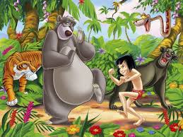
PARA REFLEXIONAR:

¿De qué sirve describir las características físicas y psicológicas de los personajes?

AUTOEVALUACION

¿Tuviste alguna dificultad para explicar las características de los personajes? Si es así, ¿cómo la puedes superar?

________________________________________________________________________________________________________________________________________________________________________________________________________________________________________________________________________

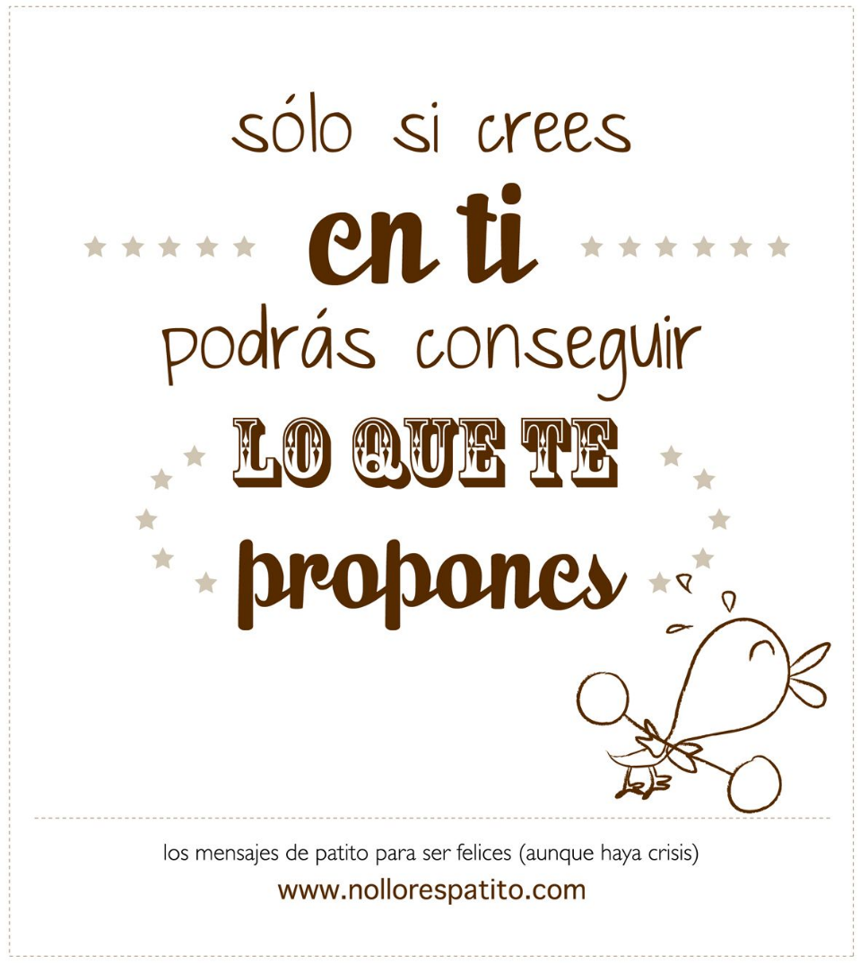

Toma una foto a tu trabajo y envíalo al whatsapp del curso.

